TRƯỜNG ĐẠI HỌC CÔNG NGHỆ THÔNG TIN
VÀ TRUYỀN THÔNG VIỆT – HÀN
KHOA HỌC MÁY TÍNH


BÁO CÁO LẬP TRÌNH HỆ THỐNG
TÊN ĐỀ TÀI
XÂY DỰNG HỆ THỐNG CLIENT–SERVER
GIAO TIẾP LIÊN TIẾN TRÌNH
BẰNG C TRÊN LINUX
IPC Studio
Nhóm thực hiện: 1. TRẦN THỊ DIỆU THIỆN
2. TRẦN VĨNH THỊNH - 24IT260
3. VÕ MINH THÔNG - 24IT262
4. TRẦN MINH THẮNG - 24IT245

Giảng viên hướng dẫn: TS. HOÀNG HỮU ĐỨC

Đà Nẵng, tháng 10 năm 2026

LỜI CẢM ƠN
Nhóm thực hiện xin chân thành cảm ơn quý thầy cô đã cung cấp kiến thức và tạo điều kiện để nhóm nghiên cứu các nội dung về tiến trình, giao tiếp liên tiến trình và phát triển phần mềm trên Linux. Những kiến thức này là cơ sở để xây dựng hệ thống Client–Server bằng System V Message Queue.
Nhóm xin cảm ơn giảng viên hướng dẫn đã dành thời gian định hướng, góp ý về cách tiếp cận bài toán, tổ chức các module và kiểm tra sản phẩm. Trong quá trình thực hiện, nhóm tập trung vào việc làm rõ đường đi của thông điệp, kiểm soát lỗi, quản lý tài nguyên và trình bày kết quả có thể tái hiện.
Báo cáo trình bày quá trình xây dựng lõi chương trình C và giao diện IPC Studio, cùng các kết quả chạy thử trên Ubuntu trong máy ảo. Sản phẩm vẫn còn giới hạn về xử lý Unicode, độ bền của giao thức và đánh giá tải dài hạn. Nhóm mong nhận được góp ý để tiếp tục hoàn thiện kiến thức và chất lượng chương trình.

Nhóm thực hiện xin chân thành cảm ơn.

NHẬN XÉT CỦA GIẢNG VIÊN HƯỚNG DẪN
..............................................................................................................................................................................................................................................................................................................................................................................................................................................................................................................................................................................................................................................................................................................................................................................................................................................................................................................................................................................................................................................................................................................................................................................................................................................................................................................................................................................................................................................................................................................................................................................................................................................................................................................................................................................................................................................................................

MỤC LỤC
LỜI CẢM ƠN i
NHẬN XÉT CỦA GIẢNG VIÊN HƯỚNG DẪN ii
DANH MỤC HÌNH VÀ BẢNG v
DANH MỤC CÁC TỪ VIẾT TẮT vi
MỞ ĐẦU 1
1 Lý do chọn đề tài 1
2 Mục tiêu thực hiện 1
3 Phạm vi và phương pháp thực hiện 1
4 Tổ chức thực hiện và bố cục báo cáo 2
CHƯƠNG 1 CƠ SỞ LÝ THUYẾT 3
1.1 Tiến trình và kiến trúc Client Server 3
1.2 Tổng quan các cơ chế IPC 4
1.3 System V Message Queue 5
1.4 Xử lý đồng thời bằng fork 5
1.5 Vòng đời tiến trình và tài nguyên 6
1.6 Phân tích lệnh và xử lý dữ liệu 7
1.7 Giao diện theo mô hình sự kiện 8
1.8 Công cụ xây dựng và kiểm thử 9
CHƯƠNG 2 PHÂN TÍCH VÀ THIẾT KẾ HỆ THỐNG 11
2.1 Yêu cầu chức năng 11
2.2 Yêu cầu phi chức năng 12
2.3 Biểu đồ Use Case 13
2.4 Đặc tả các Use Case chính 14
2.5 Kiến trúc tổng thể 14
2.6 Thiết kế giao thức thông điệp 15
2.7 Định tuyến và biểu đồ tuần tự 17
2.8 Luồng xử lý của server 18
2.9 Thiết kế bộ phân tích dịch vụ 19
2.10 Thiết kế tương tác giao diện 20
2.11 Thiết kế xử lý lỗi 21
2.12 Phân rã module và ranh giới trách nhiệm 22
CHƯƠNG 3 CÀI ĐẶT GIAO DIỆN VÀ KIỂM THỬ 24
3.1 Môi trường cài đặt 24
3.2 Cài đặt module kênh IPC của Dev 1 25
3.3 Cài đặt module dịch vụ của Dev 2 25
3.4 Cài đặt server của Dev 3 26
3.5 Client CLI và bộ thích nghi giao diện 27
3.6 Tổng quan giao diện IPC Studio 28
3.7 Biểu mẫu dịch vụ và kết quả phản hồi 29
3.8 Lịch sử và giao diện kiểm thử đồng thời 30
3.9 Kết quả kiểm thử dịch vụ 31
3.10 Kết quả kiểm thử tích hợp 32
3.11 Kiểm thử giao diện và đánh giá kết quả 33
3.12 Hướng dẫn vận hành và khắc phục sự cố 34
KẾT LUẬN VÀ HƯỚNG PHÁT TRIỂN 36
1 Kết quả đạt được 36
2 Hạn chế và hướng phát triển 36
TÀI LIỆU THAM KHẢO 37

DANH MỤC HÌNH VÀ BẢNG
HÌNH ẢNH
Hình 1.1 Các tiến trình tham gia hệ thống IPC v
Hình 1.2 Mô hình server tạo worker theo yêu cầu v
Hình 1.3 Trao đổi giữa luồng nền và vòng lặp giao diện v
Hình 2.1 Biểu đồ Use Case của hệ thống IPC v
Hình 2.2 Kiến trúc các module của dự án v
Hình 2.3 Luồng tuần tự của một yêu cầu từ giao diện v
Hình 2.4 Sơ đồ hoạt động tiếp nhận và tạo worker v
Hình 2.5 Phân tích và điều phối lệnh dịch vụ v
Hình 3.1 Giao diện IPC Studio chạy trong Ubuntu v
Hình 3.2 Vùng nhập lệnh và phản hồi của dịch vụ tính toán v
Hình 3.3 Kết quả kiểm thử nhiều client trên giao diện v
BẢNG BIỂU
Bảng 0.1 Các nhóm công việc của dự án v
Bảng 1.1 So sánh các lựa chọn IPC cho bài toán v
Bảng 1.2 Các tình huống dừng và tài nguyên liên quan v
Bảng 1.3 Đặc điểm dữ liệu của các dịch vụ v
Bảng 2.1 Danh sách yêu cầu chức năng v
Bảng 2.2 Các ràng buộc của phiên bản hiện tại v
Bảng 2.3 Các trường trong msg_packet_t v
Bảng 2.4 Các trạng thái tác vụ trong giao diện v
Bảng 2.5 Mã trạng thái và các lỗi liên quan v
Bảng 2.6 Ánh xạ thành phần thiết kế sang mã nguồn v
Bảng 3.1 Môi trường kiểm chứng sản phẩm v
Bảng 3.2 Các trường hợp xử lý số học tiêu biểu v
Bảng 3.3 Các ca kiểm thử dịch vụ đã chạy v
Bảng 3.4 Kết quả kiểm thử tích hợp đã ghi nhận v
Bảng 3.5 Các nội dung kiểm thử giao diện v
Bảng 3.6 Một số tình huống vận hành v

DANH MỤC CÁC TỪ VIẾT TẮT
Từ viết tắt | Tên đầy đủ | Ý nghĩa trong đề tài
IPC | Inter Process Communication | Giao tiếp liên tiến trình
PID | Process Identifier | Định danh tiến trình client
CLI | Command Line Interface | Giao diện dòng lệnh
GUI | Graphical User Interface | Giao diện cửa sổ
ABI | Application Binary Interface | Quy ước nhị phân giữa chương trình
ASCII | American Standard Code for Information Interchange | Bộ ký tự sử dụng trong kiểm thử chuỗi
UTF-8 | Unicode Transformation Format 8 bit | Mã hóa văn bản
NUL | Null character | Byte kết thúc chuỗi C
FIFO | First In First Out | Nguyên tắc vào trước ra trước
CPU | Central Processing Unit | Bộ xử lý
RAM | Random Access Memory | Bộ nhớ làm việc
Tên CALC, UPPER, REVERSE, STATS và HELP là tên lệnh của giao thức. Thuật ngữ worker được dùng để chỉ tiến trình con xử lý một yêu cầu, không phải một nhóm tiến trình được tạo sẵn.

MỞ ĐẦU

1 Lý do chọn đề tài
Trong một hệ điều hành, các chương trình thường phải phối hợp để hoàn thành công việc chung. Mỗi tiến trình có không gian địa chỉ riêng nên không thể tùy ý đọc và ghi dữ liệu của tiến trình khác. Vì vậy, thiết kế một hệ thống trao đổi yêu cầu và phản hồi giữa nhiều tiến trình là nội dung quan trọng của lập trình hệ thống.
Đề tài xây dựng hệ thống Client–Server giao tiếp liên tiến trình bằng System V Message Queue trên Linux. Người sử dụng gửi lệnh tính toán hoặc xử lý chuỗi; server tiếp nhận, tạo tiến trình con thực hiện và trả kết quả đúng client. Những thao tác đơn giản về nghiệp vụ giúp làm rõ các vấn đề hệ thống như định tuyến thông điệp, quản lý tiến trình, kiểm soát lỗi và thu hồi tài nguyên.
Phiên bản hoàn thiện bổ sung giao diện IPC Studio bằng Python Tkinter. Giao diện cho phép chọn dịch vụ, nhập dữ liệu, theo dõi lịch sử và kiểm thử nhiều client mà vẫn sử dụng chương trình C để truyền thông. Qua đó, sản phẩm có thể dùng để minh họa đồng thời kiến trúc IPC và cách tích hợp một lõi xử lý C với giao diện trực quan.

2 Mục tiêu thực hiện
Mục tiêu thứ nhất là xây dựng luồng yêu cầu–phản hồi hoạt động được trên Linux, trong đó nhiều client dùng chung một hàng đợi nhưng nhận đúng phản hồi theo PID. Mục tiêu thứ hai là cài đặt các dịch vụ CALC, UPPER, REVERSE, STATS và HELP với mã trạng thái thống nhất, giới hạn bộ đệm rõ ràng và kiểm tra đầu vào.
Mục tiêu tiếp theo là quản lý vòng đời server, giới hạn số worker, xử lý tình huống server trùng và giải phóng hàng đợi khi dừng bình thường bằng tín hiệu. Cuối cùng, hệ thống cần có công cụ kiểm thử chức năng, kiểm thử tích hợp và kiểm thử giao diện để đối chiếu kết quả với yêu cầu đã đặt ra.

3 Phạm vi và phương pháp thực hiện
Hệ thống hoạt động cục bộ trên một máy Linux. Server, client CLI, client đồ họa và công cụ kiểm thử chia sẻ khóa hàng đợi được suy ra từ đường dẫn /tmp cùng project ID I. Dự án không triển khai truyền thông qua mạng, cơ sở dữ liệu, tài khoản người dùng hoặc lưu trữ lịch sử lâu dài.
Phương pháp thực hiện gồm khảo sát mã nguồn, phân chia trách nhiệm theo module, giữ nguyên cấu trúc giao thức dùng chung, hoàn thiện xử lý lỗi và kiểm chứng trên Ubuntu trong VirtualBox. Mỗi thay đổi được đối chiếu với đường đi thực tế của dữ liệu thay vì chỉ kiểm tra giao diện hiển thị.
Các chức năng xử lý chuỗi sử dụng thao tác theo byte và quy tắc ASCII. Số byte không đồng nhất với số ký tự tiếng Việt có dấu; đảo trực tiếp byte của chuỗi UTF-8 có thể làm hỏng mã hóa. Vì vậy, báo cáo giới hạn việc đánh giá đúng của UPPER và REVERSE ở chuỗi ASCII, không trình bày chúng như chức năng Unicode đầy đủ.

4 Tổ chức thực hiện và bố cục báo cáo
Bảng 0.1 Các nhóm công việc của dự án
Vai trò | Trách nhiệm kỹ thuật | Người thực hiện
Dev 1 | Kênh IPC và vòng đời hàng đợi | Trần Vĩnh Thịnh
Dev 2 | Phân tích lệnh và dịch vụ | Trần Thị Diệu Thiện
Dev 3 | Server và quản lý worker | Trần Minh Thắng
Dev 4 | CLI, giao diện và công cụ tải | Võ Minh Thông
Chương 1 trình bày cơ sở lý thuyết về tiến trình, cơ chế IPC, Message Queue và mô hình giao diện sự kiện. Chương 2 phân tích yêu cầu, kiến trúc, giao thức và các luồng xử lý. Chương 3 mô tả cài đặt, giao diện IPC Studio, môi trường chạy và kết quả kiểm thử. Phần cuối tổng hợp kết quả, hạn chế và các hướng phát triển khả thi.

CHƯƠNG 1 CƠ SỞ LÝ THUYẾT

1.1 Tiến trình và kiến trúc Client Server
Tiến trình là một đơn vị thực thi chương trình. Trong dự án, server, client CLI và mỗi worker đều là các tiến trình riêng. Việc tách chúng giúp phân biệt vai trò lắng nghe, thực hiện yêu cầu và tương tác với người sử dụng; đồng thời đặt ra yêu cầu có một cơ chế trao đổi dữ liệu được hệ điều hành quản lý.
Client chịu trách nhiệm tạo yêu cầu, xác định địa chỉ nhận phản hồi và trình bày kết quả. Server là điểm tiếp nhận chung, kiểm tra thông điệp rồi chuyển công việc cho worker. Lõi dịch vụ không cần biết yêu cầu bắt nguồn từ terminal hay từ cửa sổ đồ họa.
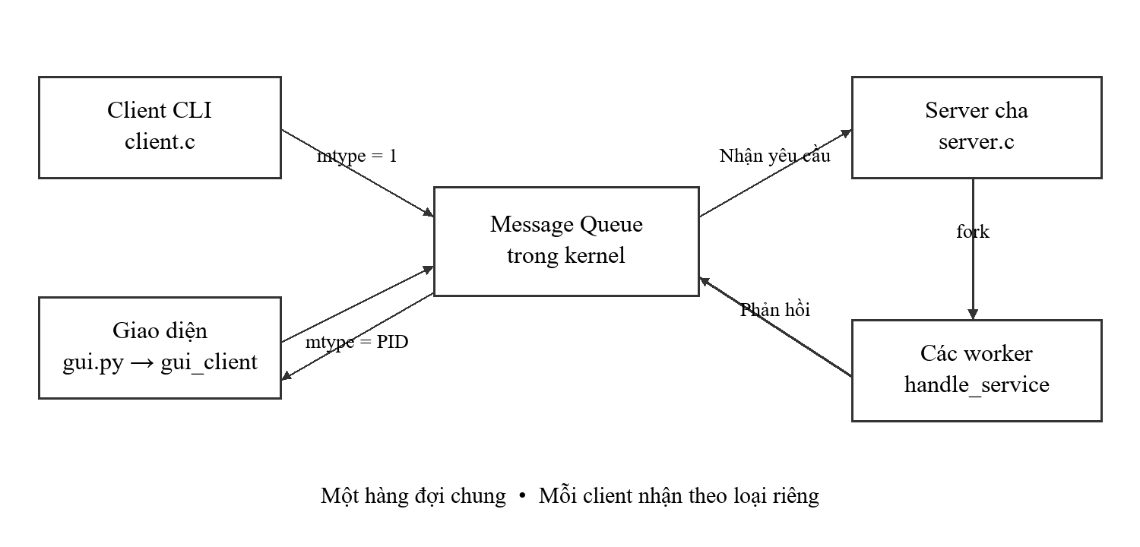
Hình 1.1 Các tiến trình tham gia hệ thống IPC
Trong sơ đồ, luồng nét liền thể hiện trao đổi thông điệp qua hàng đợi. Việc server tạo worker là một quan hệ quản lý tiến trình; worker không phải một server độc lập tạo thêm hàng đợi. Cách tổ chức này giữ nguyên một đầu mối tiếp nhận, nhưng cho phép nhiều yêu cầu được xử lý đồng thời.
Mỗi client cần giữ nguyên PID dùng trong yêu cầu cho đến khi nhận phản hồi. Khi sử dụng giao diện, tiến trình gui_client đảm nhận toàn bộ một lần gửi–nhận rồi kết thúc; PID của chương trình này, không phải PID của cửa sổ Python, được dùng để định tuyến.

1.2 Tổng quan các cơ chế IPC
Có nhiều cách truyền thông giữa các tiến trình. Lựa chọn phụ thuộc vào quan hệ giữa các bên, đặc điểm dữ liệu và cách đồng bộ mong muốn. Trong bài toán này, mỗi yêu cầu có kích thước nhỏ, có ranh giới rõ ràng và cần được chuyển tới server rồi phản hồi cho một client cụ thể.
Bảng 1.1 So sánh các lựa chọn IPC cho bài toán
Cơ chế | Đặc điểm chính | Liên hệ với đề tài
Pipe | Dòng byte, thường gắn với quan hệ cha con | Cần quy ước tách yêu cầu
FIFO | Dòng byte qua tên trong hệ thống tệp | Phải tự thiết kế định tuyến phản hồi
Shared memory | Chia sẻ vùng nhớ | Cần đồng bộ và quản lý truy cập
Message Queue | Thông điệp có loại và kích thước | Phù hợp yêu cầu phản hồi ngắn
Socket cục bộ | Kết nối hai chiều trên cùng máy | Lựa chọn mở rộng trong tương lai
Dự án chọn System V Message Queue vì việc đóng gói lệnh trong một thông điệp tương ứng trực tiếp với mô hình yêu cầu–phản hồi. Trường mtype hỗ trợ lựa chọn thông điệp khi nhận, giúp server và các client dùng chung hàng đợi mà vẫn tách được luồng đọc.
Việc chọn Message Queue không loại bỏ yêu cầu đồng bộ. Client vẫn phải chờ đúng phản hồi, server phải kiểm soát số worker và hàng đợi có giới hạn dung lượng. Khi triển khai, các điều kiện này cần được xem xét cùng với tính đúng của thuật toán xử lý lệnh.
Một điểm cần phân biệt là hàng đợi thông điệp trong kernel khác với queue.Queue của Python. Đối tượng queue.Queue trong giao diện chỉ chuyển kết quả giữa luồng nền và luồng giao diện; nó không thay thế cơ chế IPC giữa client C và server C.

1.3 System V Message Queue
Theo tài liệu Linux, msgget trả về định danh của hàng đợi gắn với một khóa. Khi kết hợp IPC_CREAT và IPC_EXCL, lời gọi thất bại nếu hàng đợi đã tồn tại. Dự án sử dụng đặc điểm này để tránh hai server đồng thời sử dụng cùng một hàng đợi [1].
Cấu trúc thông điệp bắt đầu bằng một trường long mtype dương. Các byte phía sau tạo thành phần dữ liệu được gửi; đối số kích thước của msgsnd và msgrcv không bao gồm trường mtype. Bên nhận có thể chọn thông điệp theo loại [2]. Trong dự án, loại 1 dành cho yêu cầu tới server; loại bằng PID dành cho phản hồi của từng client.
key = ftok("/tmp", 'I');
qid = msgget(key, IPC_CREAT | IPC_EXCL | 0600);
msgsnd(qid, &packet, sizeof(packet)-sizeof(long), IPC_NOWAIT);
msgrcv(qid, &packet, sizeof(packet)-sizeof(long), type, MSG_NOERROR);
Đoạn trên tóm tắt các thao tác chính, không thay thế phần xử lý lỗi trong mã nguồn. Quyền 0600 được áp dụng khi server tạo hàng đợi, giới hạn quyền đọc ghi cho chủ sở hữu. Các client trong mô hình thử nghiệm chạy dưới cùng tài khoản Ubuntu.
Dự án dùng một struct C cố định để đóng gói dữ liệu. Điều này phù hợp khi các chương trình được biên dịch cùng môi trường, nhưng không phải định dạng tuần tự hóa độc lập kiến trúc. Kích thước long, pid_t và phần đệm của struct cần tương thích giữa bên gửi và bên nhận.
Do khóa lấy từ /tmp và project ID cố định, hệ thống chỉ hỗ trợ một phiên server cho cấu hình hiện tại. Nhiều bản sao độc lập trên cùng máy cần một cơ chế cấu hình khóa khác; nội dung đó thuộc hướng mở rộng, chưa được cài đặt.

1.4 Xử lý đồng thời bằng fork
fork tạo tiến trình con từ tiến trình gọi. Sau lời gọi, cha và con có không gian nhớ riêng; giá trị trả về giúp mỗi bên xác định nhánh cần thực hiện [3]. Trong dự án, tiến trình cha tiếp tục nhận yêu cầu, còn tiến trình con thực hiện một yêu cầu đã sao chép rồi gửi phản hồi.
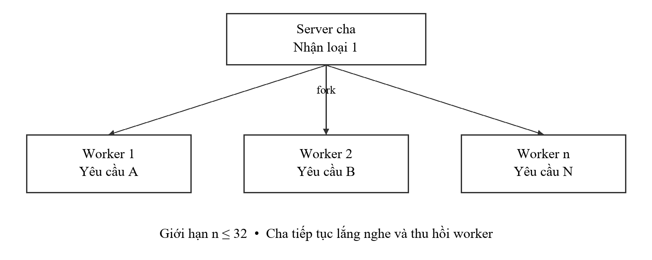
Hình 1.2 Mô hình server tạo worker theo yêu cầu
Mô hình fork cho từng yêu cầu dễ quan sát và phù hợp với quy mô bài tập. Đổi lại, mỗi lần tạo tiến trình có chi phí; khi yêu cầu rất ngắn, phần tạo tiến trình có thể chiếm tỷ trọng đáng kể. Dự án chưa đo riêng chi phí này, nên không khẳng định fork là lựa chọn nhanh nhất so với thread hoặc worker pool.
Số worker đồng thời được chặn ở mức 32 trong server. Trước khi tạo worker mới, server thu hồi các tiến trình con đã kết thúc. Nếu đã đạt giới hạn, server chờ một worker kết thúc rồi mới tiếp tục tạo tiến trình cho yêu cầu đang giữ.
Cần phân biệt giới hạn worker với dung lượng hàng đợi. Một yêu cầu vẫn có thể được đưa vào hàng đợi khi server bận, nhưng không có nghĩa sẽ lập tức được xử lý. Với tải kéo dài hoặc client đọc chậm, cả thời gian chờ và dung lượng hàng đợi đều cần được theo dõi.

1.5 Vòng đời tiến trình và tài nguyên
Khi một tiến trình con kết thúc, tiến trình cha cần thực hiện thao tác chờ để thu hồi trạng thái kết thúc. waitpid với WNOHANG cho phép kiểm tra mà không bắt buộc dừng chờ; nếu chưa có con nào kết thúc thì lời gọi trả về ngay [4]. Dự án dùng thao tác này trước khi tạo worker kế tiếp.
Cơ chế hiện tại thu hồi worker khi có yêu cầu mới tới. Nếu server đang nhàn rỗi và chờ nhận, một worker vừa kết thúc có thể còn ở trạng thái zombie tạm thời đến khi vòng nhận tiến triển. Vì vậy, báo cáo không xem việc xử lý zombie là tức thời trong mọi thời điểm. Có thể cải tiến bằng cách xử lý SIGCHLD hoặc một vòng quản lý tiến trình riêng.
Hàng đợi System V là tài nguyên do kernel quản lý. msgctl với IPC_RMID được dùng để xóa hàng đợi [5]. Server đăng ký bộ xử lý SIGINT và SIGTERM, lưu định danh hàng đợi cùng PID của tiến trình chủ để chỉ server cha được thực hiện việc dọn tài nguyên trong nhánh tín hiệu.
Bảng 1.2 Các tình huống dừng và tài nguyên liên quan
Tình huống | Hành vi hiện tại | Lưu ý
Ctrl C hoặc SIGTERM | Server cha xóa hàng đợi rồi thoát | Client có thể nhận lỗi khi đang chờ
Worker kết thúc | Thoát sau khi gửi phản hồi | Cha thu hồi ở vòng nhận tiếp theo
SIGKILL hoặc lỗi máy | Không chạy bộ xử lý tín hiệu | Có thể còn hàng đợi cũ
Client thoát sớm | Phản hồi có thể chưa được đọc | Tồn tại đến khi xóa hàng đợi
Các hạn chế trên cho thấy dọn tài nguyên cần được thiết kế theo từng thành phần, không chỉ dựa vào việc chương trình đã đóng cửa sổ hay đã in thông báo kết thúc.

1.6 Phân tích lệnh và xử lý dữ liệu
Dữ liệu đầu vào là chuỗi lệnh gồm tên dịch vụ và phần tham số. Bộ phân tích bỏ khoảng trắng đầu dòng, lấy tên lệnh vào bộ đệm có giới hạn rồi chuyển phần tham số cho hàm xử lý tương ứng. Tên lệnh được so sánh không phân biệt chữ hoa và chữ thường.
CALC có dạng a toán_tử b. Việc đọc số bằng strtod cho phép kiểm tra vị trí kết thúc của từng toán hạng. Chương trình kiểm tra errno, trạng thái hữu hạn của giá trị và phần dữ liệu còn dư, tránh trường hợp một chuỗi có tiền tố hợp lệ nhưng phần sau không thuộc cú pháp.
Bảng 1.3 Đặc điểm dữ liệu của các dịch vụ
Dịch vụ | Đầu vào điển hình | Kết quả hoặc điều kiện
CALC | 12 + 30 | Số thực hữu hạn, kết quả 42
UPPER | hello world | HELLO WORLD
REVERSE | abc | cba
STATS | one two | length=7 words=2
HELP | Không cần tham số | Danh sách lệnh
UPPER duyệt từng byte và gọi toupper với giá trị đã chuyển sang unsigned char. REVERSE đổi thứ tự các byte. STATS dùng strlen để đếm độ dài và chuyển trạng thái vào/ra từ theo isspace. Các quy tắc này cần được nêu rõ để người sử dụng hiểu đúng khái niệm độ dài và từ trong ứng dụng.
Một chuỗi rỗng sau tên UPPER, REVERSE hoặc STATS vẫn là đầu vào được chấp nhận. Riêng CALC không thể thiếu toán hạng. Phân biệt này giúp thiết kế kiểm thử sát với hành vi thực hiện thay vì áp dụng một quy tắc bắt buộc nội dung cho tất cả dịch vụ.

1.7 Giao diện theo mô hình sự kiện
Tkinter là giao diện Python tới bộ công cụ Tk và cung cấp các thành phần như cửa sổ, nhãn, ô nhập và nút bấm [6]. Dự án dùng Tkinter cùng ttk để tạo một cửa sổ điều khiển, không triển khai máy chủ web hoặc yêu cầu trình duyệt.
Sự kiện nhấn nút Gửi yêu cầu được xử lý bằng một hàm gọi lại. Nếu hàm này chờ phản hồi IPC ngay trên luồng giao diện thì cửa sổ có thể không vẽ lại hoặc không nhận thao tác trong thời gian chờ. Vì vậy, dự án chuyển tác vụ gọi chương trình C sang một luồng nền.
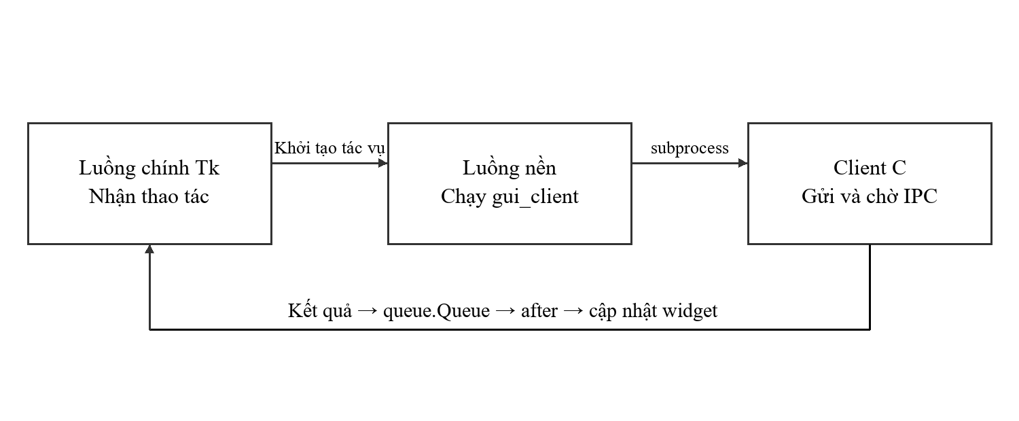
Hình 1.3 Trao đổi giữa luồng nền và vòng lặp giao diện
Luồng nền chỉ thực hiện công việc và đưa kết quả vào queue.Queue. Luồng chính dùng window.after để định kỳ đọc kết quả, cập nhật vùng phản hồi, lịch sử và các chỉ số. Cách tổ chức này tập trung thao tác widget tại luồng giao diện và tách việc chờ tiến trình bên ngoài khỏi phần trình bày.
Tại một thời điểm, cửa sổ chỉ cho phép một tác vụ nền thuộc nhóm gửi, kiểm tra kết nối hoặc kiểm thử tải. Các nút tương ứng bị vô hiệu hóa trong thời gian xử lý. Cách giới hạn này phù hợp với phiên bản hiện tại và tránh gán nhầm phản hồi lên một yêu cầu khác trong cùng cửa sổ.

1.8 Công cụ xây dựng và kiểm thử
GCC biên dịch các module C thành tệp đối tượng rồi liên kết thành server, client, test_client và gui_client. Makefile mô tả quan hệ phụ thuộc cơ bản giữa các tệp C và các chương trình đích. Dự án dùng chuẩn C11, các cảnh báo thường dùng và thư viện toán học libm.
make
make test
make CFLAGS="-std=c11 -D_POSIX_C_SOURCE=200809L \
-Wall -Wextra -Wpedantic -Werror -O2 -Iinclude" test
make gui
Cờ -Werror được dùng trong lần kiểm chứng nghiêm ngặt để biến cảnh báo thành lỗi biên dịch. Việc biên dịch thành công với cấu hình này cho biết không còn cảnh báo thuộc tập đã bật trong môi trường kiểm tra; nó không thay thế việc kiểm thử hành vi hoặc phân tích mọi loại lỗi bộ nhớ.
Kiểm thử được chia thành ba lớp. Kiểm thử dịch vụ gọi trực tiếp handle_service để đối chiếu mã lỗi và kết quả. Kiểm thử tích hợp khởi chạy server thật, dùng client thật và kiểm tra vòng đời hàng đợi. Kiểm thử giao diện kích hoạt các hàm điều khiển, duy trì vòng lặp sự kiện và kiểm tra nội dung hiển thị.
VirtualBox cung cấp môi trường Ubuntu tách khỏi Windows chủ. Các chương trình IPC chạy bên trong Linux, còn mã nguồn có thể được quản lý bằng Git trên máy chủ. Khi báo cáo kết quả, cần phân biệt môi trường chạy sản phẩm với công cụ dùng để soạn thảo và quản lý mã nguồn.
Dự án đã có bộ kiểm thử trong repository. Cấu hình GitHub Actions chưa được tải lên ở phiên bản báo cáo vì quyền truy cập GitHub hiện tại không cho phép tạo workflow. Do đó, kết quả trình bày là kiểm chứng trong máy ảo, không phải kết quả CI trên GitHub.

CHƯƠNG 2 PHÂN TÍCH VÀ THIẾT KẾ HỆ THỐNG

2.1 Yêu cầu chức năng
Hệ thống phục vụ người học hoặc người trình diễn cần gửi các yêu cầu nhỏ tới một dịch vụ cục bộ. Người sử dụng có thể thao tác bằng CLI để quan sát lệnh và đầu ra, hoặc dùng IPC Studio để chọn dịch vụ, theo dõi phản hồi và lịch sử ngay trong một cửa sổ.
Bảng 2.1 Danh sách yêu cầu chức năng
Mã | Yêu cầu | Tiêu chí đối chiếu
FR01 | Khởi tạo server | Tạo được một hàng đợi độc quyền
FR02 | Gửi và nhận yêu cầu | Client nhận đúng phản hồi theo PID
FR03 | Tính toán số học | Có kết quả hoặc mã lỗi phù hợp
FR04 | Xử lý chuỗi | Đúng với các ví dụ ASCII quy định
FR05 | Xử lý nhiều client | 8 client mỗi đợt nhận kết quả đúng
FR06 | Giao diện đồ họa | Gửi lệnh và hiển thị phản hồi
FR07 | Theo dõi hoạt động | Có lịch sử và chỉ số trong phiên
FR08 | Dừng và dọn hàng đợi | Client không kết nối sau khi server dừng
CALC, UPPER, REVERSE và STATS là nhóm dịch vụ nghiệp vụ. HELP đồng thời cung cấp hướng dẫn và được giao diện dùng để kiểm tra khả năng nhận phản hồi từ server. Việc kiểm tra này xác nhận đường gửi–nhận tại thời điểm thực hiện, không phải một kết nối thường trực được giám sát liên tục.
Chức năng bật và dừng server trong cửa sổ chỉ quản lý tiến trình do chính cửa sổ tạo. Nếu server được khởi chạy ở terminal khác, giao diện có thể gửi yêu cầu đến server đó nhưng không tự nhận quyền sở hữu tiến trình. Ranh giới này giúp hạn chế việc dừng nhầm một phiên đang được sử dụng bên ngoài.

2.2 Yêu cầu phi chức năng
Các yêu cầu phi chức năng tập trung vào tính đúng, khả năng phản hồi, sử dụng tài nguyên có giới hạn và khả năng bảo trì. Dự án không đặt mục tiêu công bố thông lượng hoặc độ trễ bảo đảm cho môi trường sản xuất; kết quả kiểm thử được xem là bằng chứng chức năng trong cấu hình máy ảo đã chạy.
Bảng 2.2 Các ràng buộc của phiên bản hiện tại
Nhóm | Ràng buộc thiết kế | Ý nghĩa
Dữ liệu | payload 512 byte | Nội dung tối đa 511 byte và byte kết thúc
Đồng thời | Tối đa 32 worker | Giới hạn số tiến trình xử lý
Thời gian chờ | Client C đặt alarm 5 giây | Không chờ phản hồi vô hạn
Truy cập | Hàng đợi tạo với 0600 | Giới hạn theo tài khoản hệ điều hành
Giao diện | Chỉ cập nhật widget ở luồng chính | Giữ mô hình sự kiện nhất quán
Lịch sử | Giữ tối đa 200 bản ghi | Giới hạn bộ nhớ trong một phiên
Tương thích | Cùng môi trường ABI | Struct được truyền trực tiếp
Tính dễ sử dụng được thể hiện qua tên dịch vụ bằng tiếng Việt, ví dụ điền sẵn, vùng kết quả riêng và thông báo lỗi ở cùng nơi với phản hồi thành công. Người sử dụng không cần nhập tên lệnh trong giao diện; chương trình ghép tên dịch vụ và nội dung trước khi chuyển sang C.
Tính bảo trì được hỗ trợ bằng việc giữ protocol.h làm hợp đồng chung. Thay đổi màu sắc hoặc bố cục Python không cần sửa thuật toán C. Ngược lại, một thay đổi ý nghĩa status_code hoặc kích thước payload có thể ảnh hưởng tất cả bên tham gia và phải được kiểm chứng đồng bộ.
Quyền 0600 không phải cơ chế xác thực từng yêu cầu. Tiến trình khác dưới cùng tài khoản vẫn có thể tham gia hàng đợi. Đây là giới hạn cần được xem xét nếu hệ thống được dùng ngoài môi trường học tập cục bộ.

2.3 Biểu đồ Use Case
Tác nhân chính là người sử dụng hệ thống. Các thao tác điều khiển server, gửi yêu cầu, xem lịch sử và chạy kiểm thử được đặt trong cùng phạm vi ứng dụng. Bộ công cụ kiểm thử là thành phần hỗ trợ xác minh sản phẩm, không phải một người dùng quản trị với quyền tài khoản riêng.
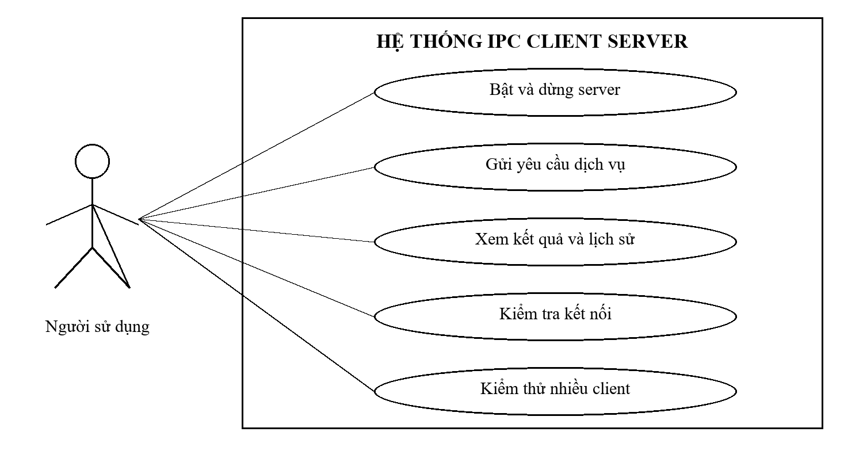
Hình 2.1 Biểu đồ Use Case của hệ thống IPC
Use Case gửi yêu cầu bao gồm chọn dịch vụ, nhập tham số, gửi thông điệp và đọc phản hồi. Khi người sử dụng chọn xem lại một dòng lịch sử, giao diện chỉ hiển thị dữ liệu đang lưu trong phiên; thao tác đó không phát sinh yêu cầu IPC mới tới server.
Use Case kiểm thử tải tạo nhiều tiến trình client thực. Cửa sổ chỉ gọi công cụ test_client và trình bày đầu ra, do đó kiểm thử không dựa vào việc tạo nhiều dòng giả trong bảng lịch sử. Kết quả đạt yêu cầu phải bao gồm cả trạng thái thoát của công cụ và nội dung phản hồi đúng.
Đối với bật server, điều kiện quan trọng là chưa tồn tại hàng đợi cùng khóa. Nếu một server ngoài giao diện đã hoạt động, người sử dụng nên kiểm tra kết nối và tiếp tục gửi yêu cầu. Không có Use Case tự động xóa hàng đợi bất kỳ chỉ để làm cho nút Bật server thành công.

2.4 Đặc tả các Use Case chính

2.4.1 Gửi yêu cầu xử lý
Điều kiện trước là các chương trình C đã được biên dịch và có server đang hoạt động. Người dùng chọn dịch vụ, kiểm tra ví dụ điền sẵn, nhập tham số rồi nhấn Gửi yêu cầu. Giao diện kiểm tra độ dài theo UTF-8 và tạo chuỗi lệnh. Luồng nền khởi chạy gui_client, chờ kết quả rồi chuyển mã trạng thái và nội dung về vòng lặp giao diện.
Luồng chính kết thúc khi vùng phản hồi hiển thị kết quả và có một bản ghi lịch sử mới. Nếu cú pháp hoặc toán học không hợp lệ, bản ghi vẫn được tạo nhưng mang trạng thái lỗi. Nếu không kết nối hoặc hết thời gian chờ, giao diện hiển thị lỗi truyền thông; nó không tự chuyển thành kết quả tính toán rỗng hay thành công.

2.4.2 Bật và dừng server
Người dùng nhấn Bật server khi cửa sổ chưa quản lý một tiến trình server và không có tác vụ đang chạy. Chương trình ghi đầu ra server vào gui-server.log, theo dõi tiến trình và kiểm tra phản hồi sau khi khởi động. Nếu tiến trình không khởi chạy được, cần kiểm tra xung đột hàng đợi hoặc lỗi thực thi.
Nút Dừng chỉ có hiệu lực đối với server thuộc quyền quản lý của cửa sổ. Đóng cửa sổ cũng gọi quy trình dừng server này. Server khởi chạy từ terminal khác không bị dừng bởi thao tác đóng giao diện.

2.4.3 Kiểm thử nhiều client
Người dùng nhấn Kiểm thử 8 client. Luồng nền chạy test_client trong thư mục dự án. Công cụ tạo 8 tiến trình, mỗi tiến trình gửi một lệnh và đối chiếu phản hồi với kết quả mong đợi. Kết quả giao diện thể hiện trạng thái chung của cả đợt kiểm thử, không phải tám bản ghi yêu cầu độc lập của cửa sổ.

2.5 Kiến trúc tổng thể
Hệ thống được tổ chức thành lớp trình bày, lớp thích nghi client, kênh IPC và lớp xử lý server. Client CLI và gui_client có cùng trách nhiệm đóng gói thông điệp. Cửa sổ Python không gọi trực tiếp handle_service, nhờ đó mọi thao tác nghiệp vụ vẫn đi qua đường truyền IPC được yêu cầu trong đề tài.
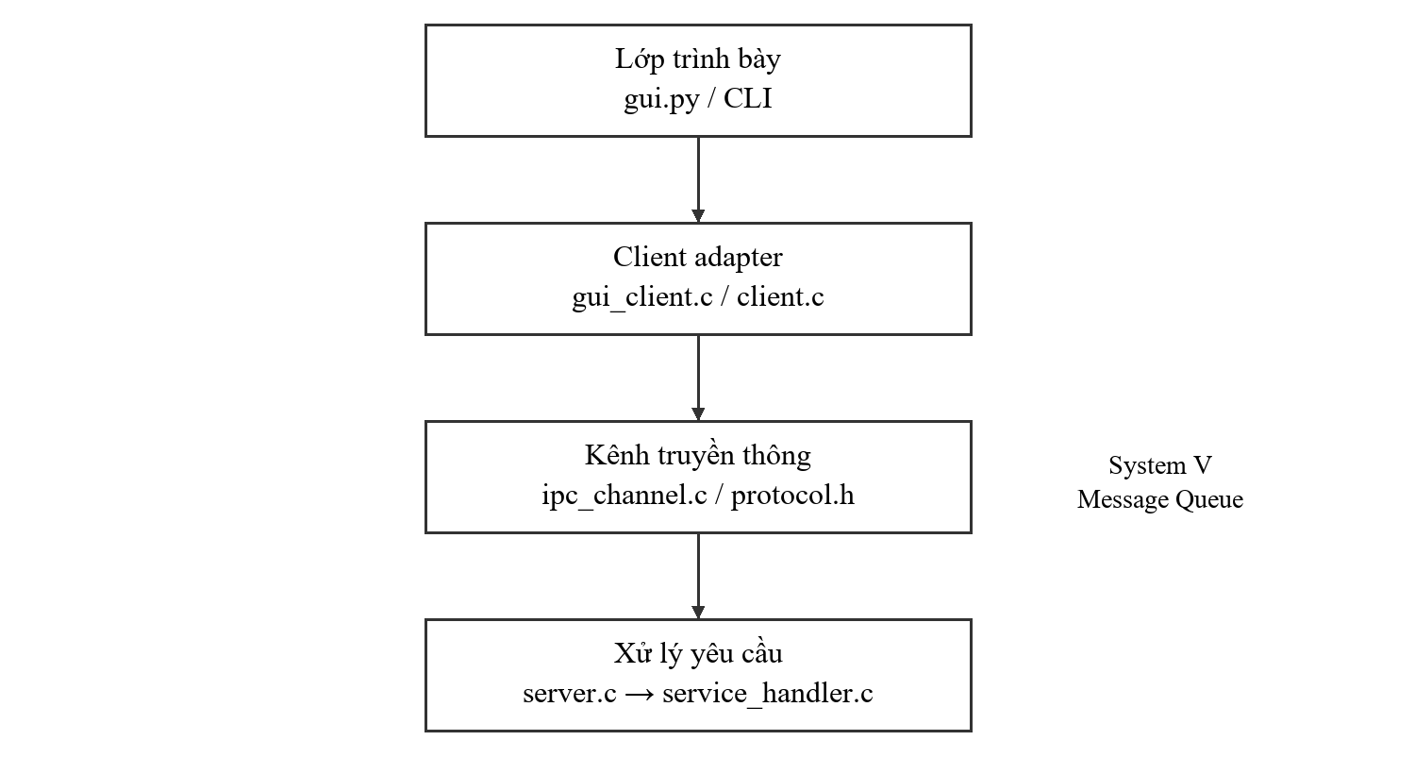
Hình 2.2 Kiến trúc các module của dự án
protocol.h mô tả các hằng và cấu trúc gói tin. ipc_channel.h công bố bốn hàm khởi tạo, gửi, nhận và hủy. service_handler.h công bố handle_service. Các header này tạo ranh giới phụ thuộc tương đối nhỏ giữa các nhóm công việc.
Chương trình server liên kết với cả module IPC và module dịch vụ. Các client chỉ cần module IPC. Sự tách biệt cho phép bộ kiểm thử dịch vụ chạy không cần server, còn bộ kiểm thử tích hợp kiểm tra chính luồng trao đổi qua kernel.
Giao diện Python được đặt trong gui.py. Khi gửi yêu cầu, nó gọi gui_client bằng danh sách đối số và nhận đầu ra văn bản có định dạng tối thiểu. Không có lệnh người dùng nào được ghép thành chuỗi shell để thực thi; phần nhập là dữ liệu cho đối số của chương trình client.

2.6 Thiết kế giao thức thông điệp
Giao thức được định nghĩa trong msg_packet_t và được giữ nguyên giữa các module. Thông điệp dùng cùng kiểu struct cho cả yêu cầu và phản hồi; các trường được gán ý nghĩa tùy theo chiều truyền.

Bảng 2.3 Các trường trong msg_packet_t
Trường | Kiểu C | Vai trò
mtype | long | Loại yêu cầu hoặc địa chỉ phản hồi
client_pid | pid_t | PID của client yêu cầu
status_code | int | Mã thành công hoặc lỗi dịch vụ
payload | char[512] | Chuỗi lệnh hoặc chuỗi kết quả
typedef struct {
long mtype;
pid_t client_pid;
int status_code;
char payload[MAX_PAYLOAD_SIZE];
} msg_packet_t;
Khi gửi yêu cầu, mtype được đặt bằng SERVER_MSG_TYPE là 1. Trong phản hồi, server gán mtype bằng client_pid lấy từ yêu cầu. Mỗi client gọi hàm nhận với loại bằng PID của chính nó, nhờ vậy không đọc các phản hồi có loại thuộc client khác.
Phần dữ liệu có kích thước sizeof(msg_packet_t) trừ sizeof(long). Không nên tự ghi một con số cố định cho kích thước truyền mà bỏ qua kiến trúc biên dịch. Đối với chuỗi payload, hệ thống yêu cầu có ký tự kết thúc NUL trong vùng 512 byte.
Giao thức chưa có request_id độc lập, số phiên bản hoặc độ dài nội dung riêng. Một client chỉ nên có một yêu cầu chờ tại một thời điểm. Việc mở rộng tới nhiều yêu cầu đồng thời trong một client cần thêm cơ chế ghép cặp yêu cầu–phản hồi phù hợp.

2.7 Định tuyến và biểu đồ tuần tự
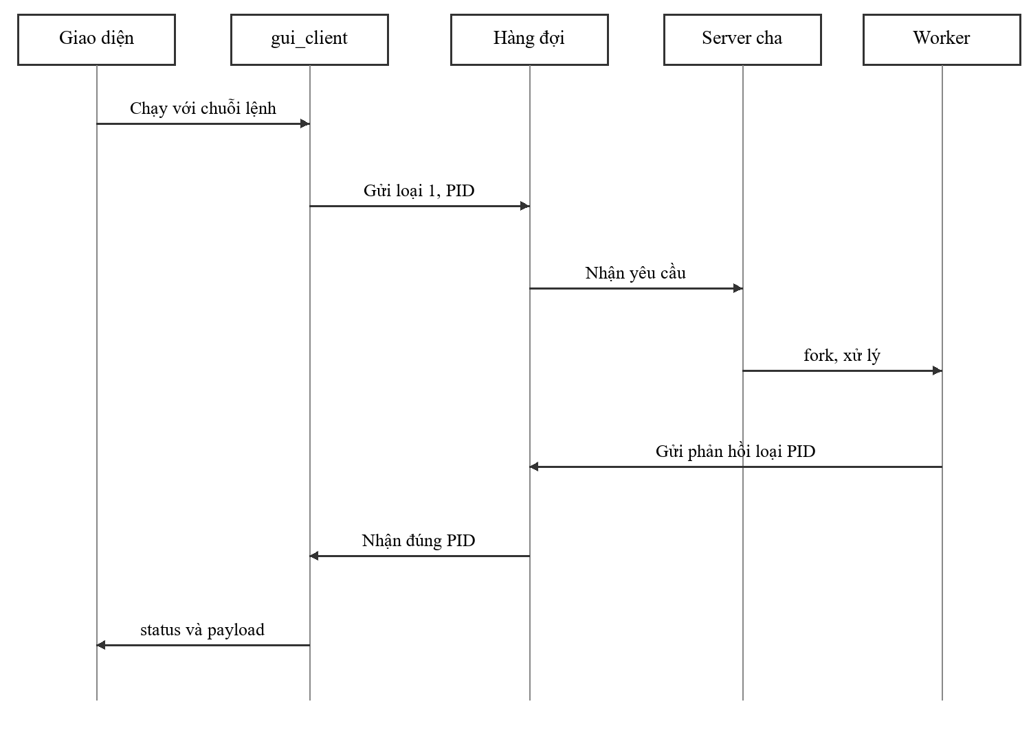
Hình 2.3 Luồng tuần tự của một yêu cầu từ giao diện
Luồng bắt đầu khi người dùng nhấn Gửi. Python tạo tiến trình gui_client với một đối số chứa toàn bộ lệnh. Client kết nối hàng đợi, gán PID và gửi thông điệp loại 1. Server nhận thông điệp, kiểm tra cấu trúc và tạo worker thực hiện dịch vụ.
Worker gửi phản hồi với loại bằng PID đã nhận. gui_client chờ thông điệp đúng loại, in status_code ở dòng đầu và payload ở các dòng tiếp theo. Python phân tách hai phần, sau đó đưa kết quả vào hàng đợi nội bộ để luồng chính trình bày.
Sơ đồ thể hiện rõ hai loại chờ: chờ IPC trong client C và chờ tiến trình con trong Python. Client C có alarm 5 giây; Python còn có timeout 7 giây cho subprocess. Hai lớp này giúp tránh việc cửa sổ giữ một tác vụ chờ vô hạn nếu thành phần phía dưới gặp vấn đề.
Các khoảng thời gian được nêu là giới hạn cấu hình, không phải thời gian phản hồi đã bảo đảm. Với một worker hoạt động hoặc hàng đợi bị nghẽn, yêu cầu vẫn có thể kết thúc bằng lỗi. Bản ghi giao diện cần phản ánh đúng trạng thái này thay vì tự thử lại âm thầm.

2.8 Luồng xử lý của server
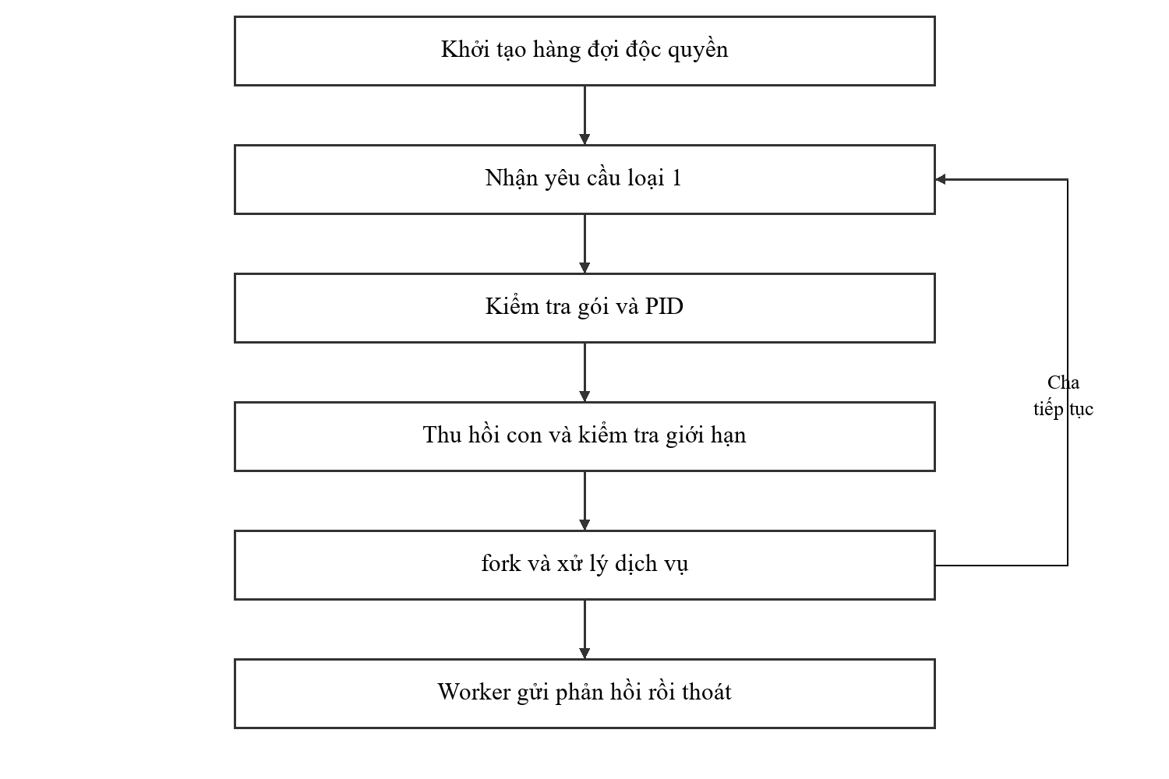
Hình 2.4 Sơ đồ hoạt động tiếp nhận và tạo worker
Sau khi khởi tạo hàng đợi, server thực hiện vòng nhận thông điệp loại 1. Gói không đủ kích thước hoặc không chứa byte kết thúc được báo EBADMSG và bị bỏ qua. PID nhỏ hơn hoặc bằng 1 không được dùng làm địa chỉ phản hồi để tránh trùng với loại yêu cầu của server.
Khi nhận gói hợp lệ, server thu hồi các worker đã kết thúc, kiểm tra giới hạn và gọi fork. Nhánh con tạo phản hồi sạch, gọi handle_service, gửi kết quả và thoát bằng _exit. Nhánh cha tăng bộ đếm worker và trở lại nhận yêu cầu tiếp theo.
Nếu fork thất bại, server có nhánh xử lý tuần tự cho yêu cầu đang giữ. Điều này duy trì khả năng phản hồi ở mức cơ bản khi thiếu tài nguyên tạo tiến trình, nhưng nhánh dự phòng sẽ làm vòng nhận phải chờ xử lý dịch vụ tại chỗ.
Khi phát sinh lỗi nhận không được bỏ qua, vòng nhận kết thúc và server gọi ipc_destroy. Với SIGINT hoặc SIGTERM, nhánh xử lý tín hiệu xóa hàng đợi và thoát trực tiếp. Việc tách hai đường dừng cần được hiểu khi đọc log hoặc kiểm tra tài nguyên.

2.9 Thiết kế bộ phân tích dịch vụ
handle_service là điểm vào chung của các dịch vụ. Hàm nhận hai con trỏ: chuỗi đầu vào và bộ đệm kết quả. Giá trị trả về là status_code; nội dung giải thích hoặc kết quả được ghi vào bộ đệm đầu ra có kích thước quy ước MAX_PAYLOAD_SIZE.
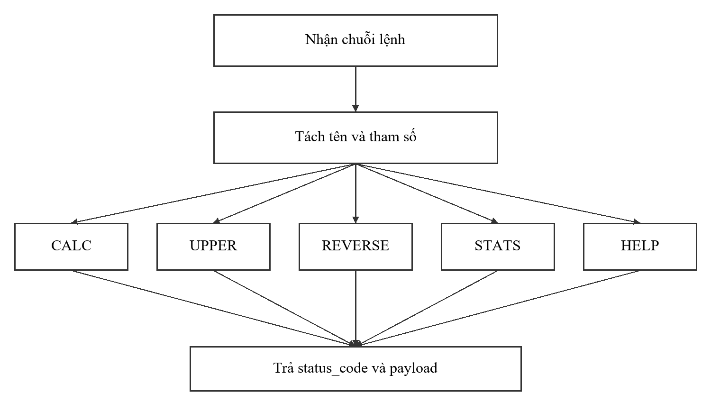
Hình 2.5 Phân tích và điều phối lệnh dịch vụ
CALC đọc hai toán hạng hữu hạn và một toán tử. Phép cộng, trừ, nhân và chia làm việc trên double. Phép chia lấy dư yêu cầu hai giá trị có phần lẻ bằng không và số chia khác không, sau đó dùng fmod để tránh ép kiểu sang long ngoài miền biểu diễn.
UPPER, REVERSE và STATS được thực hiện bởi các hàm riêng. Cách tách hàm giúp bộ kiểm thử chỉ cần gọi một giao diện công khai nhưng vẫn bao phủ các nhóm hành vi khác nhau. HELP trả về nội dung hướng dẫn mà không tạo tác dụng phụ lên hàng đợi hoặc trạng thái server.
Mã lỗi cú pháp, toán học và lệnh không biết được phân biệt ở giao thức. Trong giao diện, tất cả trạng thái khác 0 đều hiển thị là lỗi, nhưng mã số vẫn được ghi trong bảng lịch sử. Nhờ vậy, phần trình bày đơn giản vẫn giữ được thông tin để đối chiếu với module C.

2.10 Thiết kế tương tác giao diện
Cửa sổ chia thành thanh điều hướng dịch vụ, vùng chỉ số, thanh điều khiển server, vùng nhập, vùng phản hồi và lịch sử. Tên dịch vụ bằng tiếng Việt gắn với tên lệnh ASCII tương ứng; giao diện ghép tên lệnh đúng quy ước trước khi gửi đi.
Bảng 2.4 Các trạng thái tác vụ trong giao diện
Trạng thái | Thao tác có thể thực hiện | Cập nhật sau chuyển trạng thái
Sẵn sàng | Gửi, kiểm tra, kiểm thử | Bắt đầu luồng nền
Đang xử lý | Xem nội dung hiện tại | Khóa ba nút tạo tác vụ
Có phản hồi | Gửi yêu cầu tiếp theo | Kết quả, lịch sử và chỉ số
Lỗi truyền thông | Kiểm tra server và gửi lại | Thông báo lỗi rõ ràng
Xem lịch sử | Chọn một bản ghi khác | Chỉ thay nội dung vùng phản hồi
Các chỉ số được tính trên tác vụ đã hoàn tất trong phiên cửa sổ. Tổng yêu cầu bao gồm gửi dịch vụ, kiểm tra HELP và đợt kiểm thử tải. Một đợt 8 client được tính là một tác vụ của giao diện. Tỷ lệ thành công là số tác vụ có mã kết quả 0 chia tổng số tác vụ, không phải phép đo khả dụng của server theo thời gian.
Độ trễ hiển thị được đo bằng time.monotonic từ trước khi chạy công việc nền đến khi công việc đó trả kết quả. Với gửi dịch vụ, giá trị bao gồm chi phí khởi chạy gui_client và gửi–nhận, không chỉ thời gian thực hiện thuật toán trong worker. Với kiểm thử tải, đó là thời gian của cả đợt.
Lịch sử lưu tối đa 200 nội dung trong bộ nhớ. Khi vượt giới hạn, bản ghi cũ nhất bị loại bỏ. Đóng cửa sổ sẽ mất lịch sử, vì phiên bản hiện tại chưa có chức năng lưu tệp hoặc cơ sở dữ liệu.

2.11 Thiết kế xử lý lỗi
Lỗi được phân thành nhóm dữ liệu, nghiệp vụ, truyền thông và quản lý tiến trình. Cách phân nhóm này giúp xác định nơi phát hiện, nơi hiển thị và cách khôi phục thay vì xem mọi lỗi như một thông báo kết nối chung.
Bảng 2.5 Mã trạng thái và các lỗi liên quan
Trạng thái | Điều kiện điển hình | Cách phản hồi
0 OK | Lệnh được xử lý đúng | Trả kết quả
1 SYNTAX | Thiếu toán hạng hoặc có dữ liệu thừa | Giải thích cú pháp
2 CALC | Chia cho 0, kết quả không hữu hạn | Giải thích lỗi tính toán
3 UNKNOWN | Tên lệnh không được hỗ trợ | Trả tên lệnh không hợp lệ
Lỗi IPC | Không có hàng đợi hoặc lỗi gửi nhận | Client kết thúc thất bại
Timeout | Không nhận phản hồi trong giới hạn | Giao diện báo không có phản hồi
Lớp IPC sử dụng gửi không chặn bằng IPC_NOWAIT. Khi hàng đợi đầy, việc gửi thất bại thay vì giữ tiến trình chờ vô thời hạn. Server không có cơ chế thử lại bền vững đối với phản hồi gửi lỗi; client có thể hết thời gian chờ. Đây là đánh đổi của cách triển khai hiện tại.
MSG_NOERROR cho phép nhận và cắt phần dữ liệu quá lớn. Sau đó, chương trình kiểm tra số byte nhận và sự tồn tại của NUL. Vì gói quá dài có thể bị cắt đúng bằng kích thước mong đợi, phép kiểm tra này không bảo đảm phát hiện mọi gói dài bất thường. Khi tăng yêu cầu bảo vệ giao thức, cần bổ sung độ dài, phiên bản hoặc chiến lược nhận khác.
Tình huống xóa hàng đợi khi client đang chờ có thể làm msgrcv trả lỗi. Client và GUI cần kết thúc tác vụ hiện tại; việc bật lại server sau đó là một phiên mới. Dự án chưa tự phục hồi và tự gửi lại yêu cầu đã mất.

2.12 Phân rã module và ranh giới trách nhiệm
Bảng 2.6 Ánh xạ thành phần thiết kế sang mã nguồn
Thành phần | Tệp chính | Phụ thuộc
Giao thức chung | include/protocol.h | Kiểu dữ liệu hệ thống
Kênh IPC | src/ipc_channel.c | System V IPC, protocol.h
Dịch vụ | src/service_handler.c | Chuỗi C và toán học
Server | src/server.c | Kênh IPC và dịch vụ
Client terminal | src/client.c | Kênh IPC
Client giao diện | src/gui_client.c | Kênh IPC
Cửa sổ đồ họa | gui.py | Tkinter, subprocess
Kiểm thử | tests/, src/test_client.c | Module hoặc chương trình được kiểm tra
Thiết kế module cho phép phân công Dev 1–4 nhưng không suy ra danh tính hoặc khối lượng thực tế từng thành viên từ tên vai trò. Bảng phân công trong phần mở đầu dành ô trống để nhóm điền người phụ trách khi hoàn thiện hồ sơ nộp.
Một thay đổi ở service_handler.c có thể được đánh giá trước bằng service_tests. Một thay đổi ở IPC hoặc server cần chạy kiểm thử tích hợp. Một thay đổi ở gui.py cần kiểm tra cả vòng sự kiện, hiển thị lỗi và việc tiếp tục gọi đúng client C.
Giao thức hiện tại phù hợp với một máy, một cấu hình khóa và một yêu cầu chờ trên mỗi client. Các yêu cầu mở rộng như server pool, nhiều phiên độc lập, xác thực từng thông điệp hoặc tương thích khác kiến trúc cần thay đổi ở ranh giới giao thức, không chỉ thêm nút vào giao diện.

CHƯƠNG 3 CÀI ĐẶT GIAO DIỆN VÀ KIỂM THỬ

3.1 Môi trường cài đặt
Sản phẩm được chạy thử trong máy ảo TRANVINHTHINH của VirtualBox trên máy chủ Windows. Hệ điều hành khách được sử dụng là Ubuntu 20.04.4 LTS; trong cấu hình VirtualBox, loại hệ điều hành được đặt là Ubuntu 20.10. Hai thông tin này cần được phân biệt: cấu hình loại máy ảo không quyết định phiên bản hệ điều hành đang chạy bên trong.
Bảng 3.1 Môi trường kiểm chứng sản phẩm
Thành phần | Cấu hình đã ghi nhận
Máy ảo | TRANVINHTHINH, VirtualBox
Hệ điều hành khách | Ubuntu 20.04.4 LTS 64 bit
Tài nguyên cấu hình | 1 CPU ảo, RAM 2048 MB, đĩa 25 GB
Công cụ C | GCC 9.4.0 và GNU Make 4.2.1
Giao diện | Python 3.8 và gói python3-tk
Cơ chế giao tiếp | System V Message Queue cục bộ
Ngày thực hiện | 29 tháng 10 năm 2026
Ban đầu máy ảo chưa có make và bộ công cụ phát triển C. Sau khi cài build-essential, các chương trình được biên dịch lại. Python Tkinter được cài bằng gói python3-tk để mở giao diện và thực hiện kiểm thử cửa sổ.
sudo apt-get update
sudo apt-get install -y build-essential python3-tk
make
make gui
Các bước trên là hướng dẫn cho một môi trường Ubuntu đã được cấu hình kho phần mềm phù hợp. Trong vận hành lại, cần kiểm tra hệ điều hành và trạng thái gói đã cài, không coi việc thiếu công cụ trên một máy cụ thể là lỗi của giao thức IPC.

3.2 Cài đặt module kênh IPC của Dev 1
ipc_init nhận tham số xác định vai trò. Server gọi msgget với IPC_CREAT, IPC_EXCL và quyền 0600; client chỉ mở hàng đợi đã có. Nếu ftok thất bại, chương trình trả lỗi, không chuyển sang một khóa dự phòng cố định làm thay đổi ngầm quy ước giữa các bên.
int ipc_init(int is_server);
int ipc_send(int qid, const msg_packet_t *msg);
int ipc_recv(int qid, msg_packet_t *msg, long target_type);
void ipc_destroy(int qid);
ipc_send kiểm tra định danh, con trỏ và mtype dương trước khi gọi msgsnd. Lời gọi được lặp lại nếu bị gián đoạn bởi tín hiệu với EINTR. Việc gửi dùng IPC_NOWAIT nên lỗi đầy hàng đợi được trả ngay về bên gọi.
ipc_recv kiểm tra đầu vào, chờ đúng loại thông điệp và xử lý EINTR. Sau khi nhận, hàm kiểm tra kích thước và byte kết thúc của payload. Khi dữ liệu không đạt yêu cầu, errno được đặt thành EBADMSG để server phân biệt lỗi gói và lỗi làm kết thúc vòng nhận.
Module lưu g_active_qid và g_owner_pid khi server tạo hàng đợi. Bộ xử lý tín hiệu chỉ xóa hàng đợi nếu PID hiện tại là chủ, tránh trường hợp worker thừa hưởng trạng thái rồi xóa tài nguyên chung khi nhận tín hiệu.
Phần cài đặt có một chú thích cũ nhắc tới quyền 0666, nhưng câu lệnh thực tế dùng 0600. Báo cáo đối chiếu theo biểu thức thực thi. Khi bảo trì, cần đồng bộ chú thích để người đọc không suy ra một chính sách truy cập khác với chương trình đang chạy.

3.3 Cài đặt module dịch vụ của Dev 2
CALC được hoàn thiện để loại bỏ các trường hợp đầu vào được nhận một phần. Hai lần gọi strtod xác định rõ chỗ kết thúc từng toán hạng, sau đó bỏ khoảng trắng và yêu cầu không còn ký tự khác. Giá trị NaN, vô cực hoặc ngoài miền đọc được bị báo lỗi cú pháp.
Bảng 3.2 Các trường hợp xử lý số học tiêu biểu
Lệnh | Kết quả mong đợi | Lý do
CALC 12 + 30 | 42 | Phép cộng hợp lệ
calc -2.5 * 4 | -10 | Tên lệnh không phân biệt hoa thường
CALC -10 % 3 | -1 | Phần dư của hai giá trị nguyên
CALC 1 / 0 | Lỗi toán học | Không chia cho 0
CALC 1.5 % 2 | Lỗi toán học | Phần dư yêu cầu giá trị nguyên
CALC 1 + 2 garbage | Lỗi cú pháp | Có dữ liệu thừa
CALC 1e308 * 10 | Lỗi toán học | Kết quả không hữu hạn
Trước khi định dạng kết quả, chương trình dùng isfinite để loại bỏ kết quả vượt miền hữu hạn. Kết quả được in bằng %.15g. Double vẫn có giới hạn độ chính xác, do đó chức năng này không phù hợp cho tính toán cần số nguyên tùy ý lớn hoặc độ chính xác thập phân tuyệt đối.
Các hàm chuỗi giới hạn phần ghi đầu ra để chừa vị trí NUL. REVERSE đảo thứ tự byte; STATS trả length và words dưới dạng văn bản. Bộ kiểm thử gọi các hàm qua handle_service, không truy cập trực tiếp các hàm nội bộ tĩnh.
HELP được thêm làm chức năng hỗ trợ người dùng và kiểm tra kết nối. Việc trả HELP thành công xác nhận server đã xử lý một yêu cầu hợp lệ nhưng không chứng minh mọi dịch vụ khác đều đúng; mỗi nhóm nghiệp vụ vẫn cần ca kiểm thử riêng.

3.4 Cài đặt server của Dev 3
Server bật chế độ xuất dòng cho stdout để log dễ theo dõi khi ghi ra tệp. Sau khi tạo hàng đợi, vòng lặp nhận yêu cầu loại SERVER_MSG_TYPE. Thông điệp được đưa về trạng thái sạch trước mỗi lần nhận để tránh sử dụng dữ liệu còn lại của vòng trước.
while (waitpid(-1, NULL, WNOHANG) > 0) {
if (workers) --workers;
}
if (workers >= MAX_WORKERS) {
do { done = waitpid(-1, NULL, 0); }
while (done < 0 && errno == EINTR);
if (done > 0) --workers;
}
Đoạn mã cho thấy giới hạn 32 worker là một ràng buộc tạo tiến trình, không phải worker pool có sẵn. Mỗi yêu cầu hợp lệ vẫn tạo một tiến trình mới. Sau fork, nhánh con không trở lại vòng nhận mà chỉ xử lý, gửi và thoát.
Dữ liệu phản hồi được khởi tạo bằng 0, đặt mtype và client_pid theo yêu cầu, sau đó nhận status_code từ handle_service. Bằng cách này, client không phải suy luận thành công từ nội dung chuỗi kết quả; trạng thái được truyền thành trường riêng.
Kiểm thử tích hợp đã xác nhận việc chặn server thứ hai và xóa hàng đợi khi server nhận SIGTERM. Tuy nhiên, chưa có phép đo tải dài hạn để đánh giá giới hạn tài nguyên kernel, tốc độ fork hoặc thời gian thu hồi zombie lúc nhàn rỗi. Những điểm đó không được suy rộng từ một đợt 8 client.

3.5 Client CLI và bộ thích nghi giao diện
client.c cung cấp vòng nhập lệnh cho terminal. Người dùng nhập quit hoặc exit để kết thúc. Chương trình loại xuống dòng, từ chối dòng quá dài và tiêu thụ phần còn lại của dòng để tránh coi một yêu cầu bị cắt thành hai yêu cầu độc lập.
Client tạo gói yêu cầu bằng dữ liệu đã kiểm tra, gán getpid và gửi qua ipc_send. Trước khi chờ, chương trình đặt alarm 5 giây. Sau khi nhận hoặc gặp lỗi nhận, alarm được hủy; khi hết hạn, bộ xử lý tín hiệu in thông báo rồi thoát.

3.5.1 Chương trình gui_client
Bộ thích nghi gui_client nhận đúng một đối số là chuỗi lệnh. Nó kiểm tra độ dài, mở hàng đợi, gửi yêu cầu và chờ phản hồi theo PID của chính tiến trình. Nếu thành công, đầu ra gồm mã trạng thái ở dòng đầu và payload ở phần tiếp theo.
$ ./gui_client "CALC 12 + 30"
0
42
Đây là ví dụ định dạng đầu ra của bộ thích nghi, tương ứng với dịch vụ đã được kiểm thử. Giao diện Python phân tách ở ký tự xuống dòng đầu tiên; vì vậy phần nội dung có nhiều dòng vẫn được xem là payload, không bị nhầm thành nhiều phản hồi.
Python gọi subprocess.run với danh sách đối số. Thư mục làm việc được gán bằng thư mục chứa mã nguồn; nhờ đó các chương trình và log không phụ thuộc terminal đang đứng ở đâu. Lỗi tiến trình và timeout được chuyển thành thông báo ở cửa sổ thay vì làm vòng lặp giao diện chờ vô thời hạn.

3.6 Tổng quan giao diện IPC Studio
IPC Studio sử dụng thanh điều hướng nền xanh đậm ở bên trái và vùng nội dung nền sáng. Các nhóm yêu cầu và phản hồi được đặt cạnh nhau, giúp người dùng quan sát dữ liệu gửi và kết quả mà không phải chuyển màn hình. Vùng phản hồi nền tối phân biệt rõ dữ liệu trả về với nội dung đang nhập.
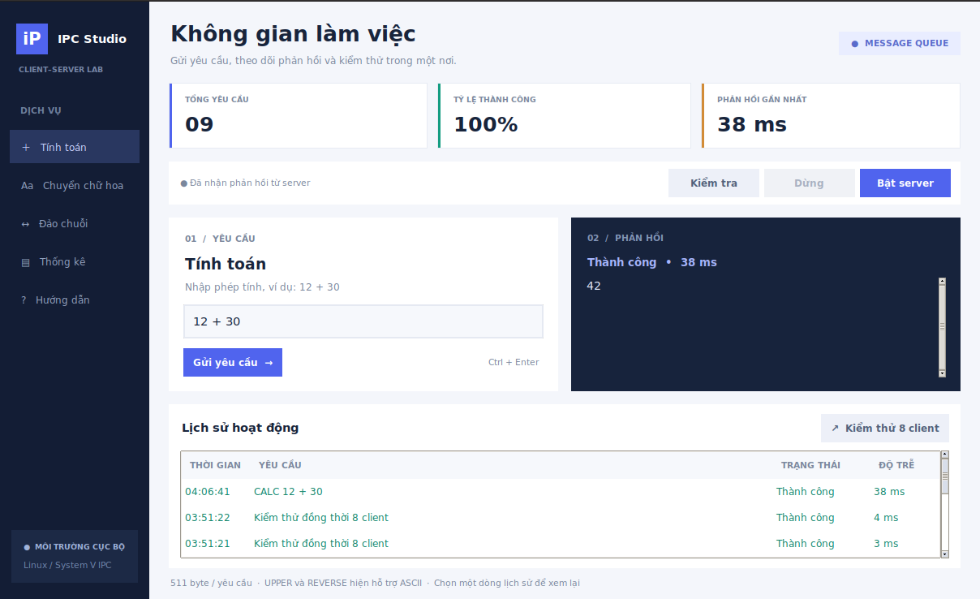
Hình 3.1 Giao diện IPC Studio chạy trong Ubuntu
Thanh điều hướng có các mục Tính toán, Chuyển chữ hoa, Đảo chuỗi, Thống kê và Hướng dẫn. Khi chọn một mục, giao diện cập nhật tiêu đề, gợi ý và ví dụ nhập. Các ví dụ thuộc dữ liệu ASCII để phù hợp phạm vi xử lý của module C hiện tại.
Phía trên vùng làm việc là tổng tác vụ, tỷ lệ thành công và thời gian phản hồi gần nhất. Bên dưới là trạng thái lần trao đổi gần nhất và các nút điều khiển server. Các chỉ số được tính trong phiên giao diện, không lấy từ một hệ thống giám sát bên ngoài.
Ảnh được chụp từ sản phẩm chạy thực tế trong máy ảo. Thời gian hiển thị trên ảnh là kết quả của một tác vụ trong phiên đó; báo cáo không dùng một ảnh chụp để suy ra độ trễ trung bình, p95 hoặc p99 của hệ thống.

3.7 Biểu mẫu dịch vụ và kết quả phản hồi
Người dùng chọn Tính toán và nhập biểu thức có hai toán hạng. Nút Gửi yêu cầu hoặc tổ hợp Ctrl+Enter sẽ gửi cùng một loại tác vụ. Trước khi gọi chương trình C, giao diện kiểm tra tổng độ dài của tên lệnh và nội dung theo mã hóa UTF-8.
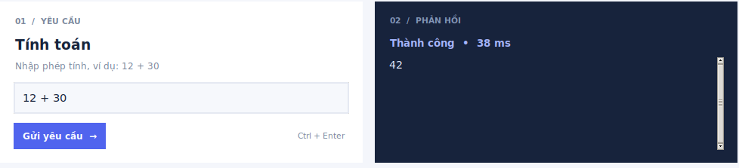
Hình 3.2 Vùng nhập lệnh và phản hồi của dịch vụ tính toán
Tổng giới hạn 511 byte áp dụng cho cả tên lệnh và khoảng trắng phân tách. Điều này có nghĩa vùng nội dung không luôn chứa được 511 ký tự. Một ký tự Unicode có thể chiếm nhiều byte, và phần tên dịch vụ cũng sử dụng một phần bộ đệm truyền.
Khi server trả mã 0, vùng phản hồi hiển thị Thành công cùng thời gian đo. Khi mã khác 0, giao diện hiển thị Có lỗi và giữ nguyên thông điệp giải thích từ server. Lỗi nghiệp vụ vẫn chứng tỏ đường truyền phản hồi đã hoạt động; nó khác với lỗi không nhận được server.
Với HELP, người dùng không cần tham số. Với UPPER và REVERSE, kết quả có thể là chuỗi rỗng nếu không nhập nội dung. Với STATS, chuỗi rỗng được trả length=0 words=0. Thiết kế biểu mẫu chỉ bắt buộc nội dung cho CALC để phù hợp hành vi dịch vụ.
Khi tác vụ đang chạy, các nút Gửi, Kiểm tra và Kiểm thử tạm thời không nhận yêu cầu mới. Phần cửa sổ còn lại vẫn được vòng lặp sự kiện xử lý; người dùng có thể quan sát trạng thái và nội dung hiện tại.

3.8 Lịch sử và giao diện kiểm thử đồng thời
Bảng lịch sử hiển thị thời gian, yêu cầu, trạng thái và độ trễ của từng tác vụ đã hoàn thành. Thành công dùng màu xanh, lỗi dùng màu đỏ. Khi chọn lại một dòng, nội dung đã lưu được đưa vào vùng phản hồi mà không gửi lại lệnh tới server.
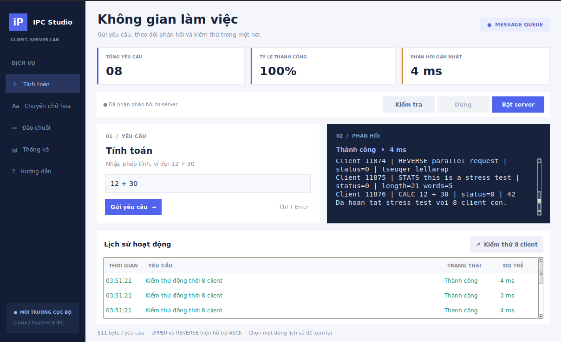
Hình 3.3 Kết quả kiểm thử nhiều client trên giao diện
Nút Kiểm thử 8 client gọi công cụ C thật. Đầu ra chứa PID, lệnh, mã trạng thái và nội dung phản hồi của từng tiến trình. Việc xuất hiện các PID khác nhau thể hiện quá trình tạo client; tiêu chí đạt còn yêu cầu chương trình đối chiếu đúng nội dung mong đợi.
Ở ảnh minh họa, lịch sử ghi mỗi lần chạy tải là một dòng. Tổng tác vụ của giao diện không nên được hiểu thành tổng số thông điệp đã đi qua kernel. Để biết số client trong từng đợt, cần xem nội dung đầu ra của test_client.
Bộ nhớ lịch sử được giới hạn 200 bản ghi. Mục đích là phục vụ theo dõi trong một buổi trình diễn và xem lại lỗi gần nhất. Nếu cần phục vụ kiểm toán hoặc so sánh nhiều lần chạy, hệ thống cần thêm chức năng xuất dữ liệu có cấu trúc; hiện tại chưa triển khai chức năng đó.

3.9 Kết quả kiểm thử dịch vụ
Bộ service_tests gồm 19 ca được khai báo trong tests/service_tests.c. Mỗi ca kiểm tra status_code; các ca có kết quả xác định còn đối chiếu chuỗi đầu ra. Kết quả chạy trong Ubuntu báo Service tests: 0 failed.
Bảng 3.3 Các ca kiểm thử dịch vụ đã chạy
STT | Đầu vào | Kỳ vọng
1 | CALC 12 + 30 | 0 và 42
2 | calc -2.5 * 4 | 0 và -10
3 | CALC 10 % 3 | 0 và 1
4 | CALC -10 % 3 | 0 và -1
5 | CALC 1 / 0 | 2
6 | CALC 1 % 0 | 2
7 | CALC 1.5 % 2 | 2
8 | CALC 1 + 2 garbage | 1
9 | CALC nan + 2 | 1
10 | CALC 1e999 + 2 | 1
11 | CALC 1e308 * 10 | 2
12 | CALC 1 + | 1
13 | UPPER hello | 0 và HELLO
14 | REVERSE abc | 0 và cba
15 | STATS one two | 0 và length=7 words=2
16 | STATS | 0 và length=0 words=0
17 | Chuỗi lệnh rỗng | 1
18 | unknown | 3
19 | HELP | 0
Nhóm ca trên bao phủ đường đi tiêu biểu và lỗi quan trọng, chưa phải kiểm thử toàn bộ miền double, mọi chiều dài chuỗi hoặc mọi cách mã hóa. Không có số liệu độ bao phủ dòng lệnh hoặc nhánh được đo trong lần thực hiện này.

3.10 Kết quả kiểm thử tích hợp
Kịch bản tests/integration.sh khởi chạy một server riêng, kiểm tra server còn sống, thử khởi chạy server thứ hai và yêu cầu lần thứ hai phải thất bại. Sau đó, script gửi CALC 12 + 30 qua client tương tác và kiểm tra có kết quả [0] 42.
Bảng 3.4 Kết quả kiểm thử tích hợp đã ghi nhận
Hạng mục | Phương pháp | Kết quả
Biên dịch nghiêm ngặt | Bật Wall Wextra Wpedantic Werror | Thành công
Chặn server trùng | Khởi chạy server thứ hai cùng khóa | Bị từ chối đúng
CLI gửi nhận | CALC 12 + 30 | Nhận [0] 42
Tải đồng thời | 5 đợt, mỗi đợt 8 client | 40 lượt hoàn thành đúng
Dọn hàng đợi | Gửi SIGTERM cho server | Client không mở lại được
Trạng thái kịch bản | Theo dõi mã kết thúc | STRICT_TEST_EXIT=0
Trong mỗi đợt tải, test_client phân phối các lệnh UPPER, REVERSE, STATS và CALC cho 8 tiến trình. Mỗi tiến trình kiểm tra mã thành công và nội dung được quy định sẵn. Do đó, việc kiểm thử không chỉ xác nhận gửi–nhận không treo mà còn phát hiện phản hồi bị sai nội dung hoặc định tuyến sai.
Tổng 40 lượt là 5 đợt nối tiếp, mỗi đợt có 8 client. Báo cáo không diễn giải con số này thành 40 client đồng thời hoặc bằng chứng server đã được kiểm thử tới giới hạn 32 worker. Tải kéo dài, hàng đợi đầy và client cố tình đọc chậm chưa được đo trong bộ kịch bản đã chạy.
Khi chạy lại make test, cần dừng server demo đang hoạt động để kịch bản sở hữu hàng đợi riêng. Nếu không, phép khởi tạo độc quyền sẽ báo hàng đợi đã tồn tại và kịch bản không thể bắt đầu đúng điều kiện kiểm thử.

3.11 Kiểm thử giao diện và đánh giá kết quả
Bộ kiểm thử tests/gui_smoke.py tạo cửa sổ thật, chọn dịch vụ, điền dữ liệu, gọi gửi yêu cầu rồi duy trì vòng lặp sự kiện bằng root.update trong khi chờ. Dữ liệu được truyền qua gui_client tới server thật đang hoạt động.
Bảng 3.5 Các nội dung kiểm thử giao diện
Nội dung | Dữ liệu hoặc đối chiếu | Kết quả
CALC | 12 + 30 cho kết quả 42 | Đạt
UPPER | hello world thành HELLO WORLD | Đạt
REVERSE | abc thành cba | Đạt
STATS | one two có length=7 words=2 | Đạt
Lỗi nghiệp vụ | 1 / 0 hiển thị Có lỗi | Đạt
Kiểm thử tải | Công cụ 8 client kết thúc thành công | Đạt
Lịch sử | 6 tác vụ sau chuỗi kiểm tra | Đạt
Chỉ số giao diện | Tổng 06, thành công 83%, có ms | Đạt
Tỷ lệ 83% trong kịch bản là kết quả có chủ đích: bốn dịch vụ thành công, một phép chia cho 0 thất bại và một đợt tải thành công, tương ứng 5 trên 6 tác vụ. Đây không phải tỷ lệ thành công đo trên người dùng thực hoặc độ chính xác của một mô hình thống kê.
Nhật ký đã báo GUI_SMOKE_PASS và VISUAL_TEST_EXIT=0 sau lần cập nhật bố cục cuối. Việc thử bằng nút Gửi trên cửa sổ cũng trả kết quả 42. Bản kiểm thử khói xác nhận chức năng chính và khả năng tiến triển của vòng sự kiện, chưa thay thế đánh giá trải nghiệm trên nhiều màn hình hoặc kiểm thử tải kéo dài.
Không có phép đo p50, p95 hay p99 được thực hiện cho IPC trong lần kiểm chứng. Các số mili giây trên giao diện chỉ mô tả từng tác vụ và phụ thuộc máy ảo, lịch trình CPU cùng chi phí khởi chạy chương trình.

3.12 Hướng dẫn vận hành và khắc phục sự cố
Mã nguồn được quản lý tại repository https://github.com/thinhtv104/ipc_project. Phiên bản được đẩy lên main phục vụ báo cáo có commit 3a9449b. Sau khi tải về trên Linux, người dùng cài công cụ cần thiết, chạy make rồi chọn chế độ CLI hoặc giao diện.
git clone https://github.com/thinhtv104/ipc_project.git
cd ipc_project
make
# Giao diện cửa sổ
make gui
# Hoặc server ở terminal 1, client ở terminal 2
./server
./client
Bảng 3.6 Một số tình huống vận hành
Hiện tượng | Kiểm tra | Cách xử lý phù hợp
Không có make | Công cụ phát triển chưa cài | Cài build-essential
Không mở được Tk | Thiếu python3-tk hoặc màn hình | Cài gói, chạy trong phiên đồ họa
Server báo tồn tại | Server khác hoặc hàng đợi cũ | Kiểm tra tiến trình và ipcs -q
Client không kết nối | Server chưa bật hoặc đã dừng | Bật server rồi kiểm tra HELP
Client chờ hết hạn | Server hoặc hàng đợi có vấn đề | Xem log, không tự gửi lại vô hạn
make test thất bại lúc đầu | Server demo đang dùng khóa | Dừng server demo rồi chạy lại
Nếu server bị SIGKILL, hàng đợi có thể tồn tại sau khi tiến trình đã mất. Chỉ khi đã xác định đúng hàng đợi của dự án bằng ipcs -q mới dùng ipcrm -q với định danh tương ứng. Không nên xóa hàng loạt hàng đợi vì có thể ảnh hưởng ứng dụng khác.
Nhật ký gui-server.log chỉ chứa đầu ra của server do giao diện khởi chạy. Server chạy từ terminal riêng có đầu ra riêng. Khi tìm lỗi, cần xác định đúng phiên server và cách nó được khởi động.

KẾT LUẬN VÀ HƯỚNG PHÁT TRIỂN

1 Kết quả đạt được
Dự án đã xây dựng được hệ thống Client–Server giao tiếp bằng System V Message Queue trên Linux. Các chương trình sử dụng chung cấu trúc gói tin, định tuyến phản hồi theo PID và cung cấp bốn dịch vụ xử lý dữ liệu cùng lệnh HELP. Server có cơ chế tạo worker, giới hạn số tiến trình xử lý và xóa hàng đợi khi dừng bằng các tín hiệu đã đăng ký.
Giao diện IPC Studio đã tích hợp đường gọi tới chương trình C, bổ sung điều hướng dịch vụ, phản hồi trực quan, lịch sử và kiểm thử nhiều client. Phần xử lý nền giúp cửa sổ tiếp tục nhận sự kiện trong thời gian chờ. Màu trạng thái và các chỉ số được lấy từ kết quả tác vụ trong phiên.
Kiểm thử trên Ubuntu đã xác nhận 19 ca dịch vụ, kịch bản tích hợp với 5 đợt 8 client và kiểm thử khói giao diện. Các kết quả này đáp ứng phạm vi chức năng đã đặt ra cho phiên bản học tập cục bộ, đồng thời cung cấp cơ sở để tái hiện khi chạy lại dự án.

2 Hạn chế và hướng phát triển
Hạn chế chính là xử lý chuỗi theo byte, giao thức phụ thuộc ABI, khóa hàng đợi cố định và định tuyến chỉ dựa vào PID. Lịch sử chưa lưu lâu dài. Phản hồi của client đã thoát có thể còn trong hàng đợi; gói dài bất thường chưa được phát hiện đầy đủ do cách nhận cắt dữ liệu. Việc thu hồi worker còn phụ thuộc tiến triển của vòng nhận.
Hướng ưu tiên là bổ sung hỗ trợ Unicode đúng, request_id và độ dài gói, cấu hình khóa theo phiên, xử lý SIGCHLD để thu hồi kịp thời và quy trình tắt server có kiểm soát worker. Sau đó có thể nghiên cứu worker pool, xuất lịch sử và xây dựng phép đo tải với thời gian chạy, phân bố độ trễ cùng điều kiện môi trường được công bố rõ ràng.
Các hướng trên là đề xuất mở rộng, chưa được coi là chức năng đã hoàn thành trong bản mã nguồn hiện tại.

TÀI LIỆU THAM KHẢO

